Муниципальное образование город Горячий Ключ

Муниципальное бюджетное общеобразовательное учреждение
средняя общеобразовательная школа №1

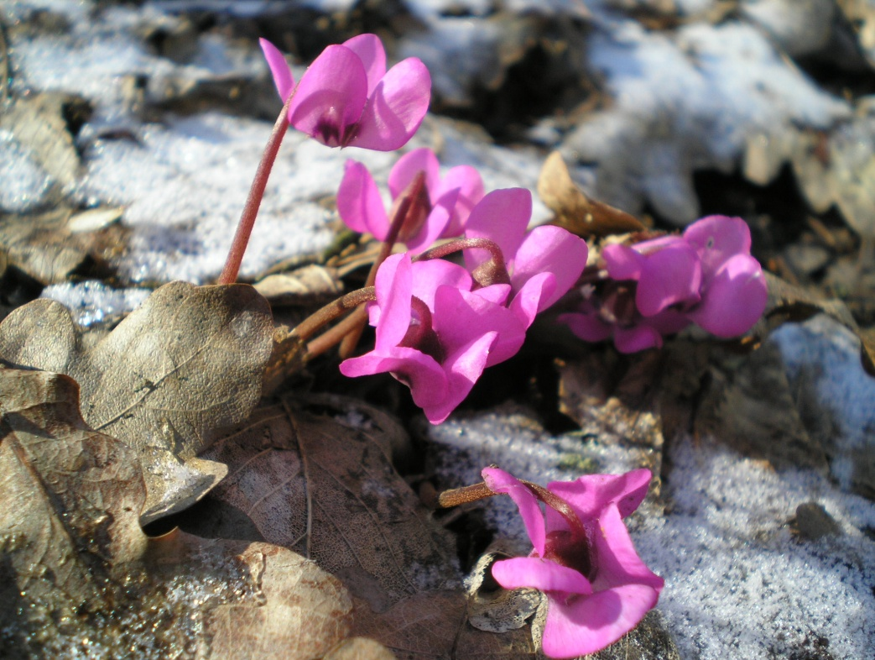

Что? Где? Когда?

Игра для учащихся 6 – 7 классов

Составитель
учитель биологии
МБОУ СОШ№1
г. Горячий Ключ
Нестерова Е.В.

2019год.

Цель мероприятия: формировать у учащихся интерес к биологии, мотивировать детей к изучению предмета, способствовать углублению биологических знаний, воспитывать любовь и бережное отношение к природе, формировать ответственность, товарищеский дух и взаимопомощь при работе в группах; расширению кругозора, развитию творчества учащихся.

Ведущий 1 Добрый день, ребята! Сегодня мы собрались в этом зале для того, чтобы еще раз окунуться в мир биологии. Нам предстоит узнать, кто из вас лучше знает предмет биологии, любит природу, умеет видеть в окружающем мире прекрасное, а в обычном – необычное.
Ведущий 2 Есть у меня шестёрка слуг,
Проворных, удалых.
И всё, что вижу я вокруг,
Всё знаю я о них.
Они по знаку моему
Являются в нужде.
Зовут их: КАК И ПОЧЕМУ,
КТО, ЧТО, КОГДА и ГДЕ.

Ведущий 1 В нашей игре принимают участие две команды. Им слово./Команды говорят своё название, девиз/.

Ведущий 1 В битве знания вас рассудят
Пусть сильнейший победит.
Ну а кто сильнее будет –
Это пусть жюри решит.

Далее следует представление членов жюри.

Ведущий 2 А сейчас мы просим слова
Для того, чтоб вам сказать:
Все к сражению готово –
Время нам игру начать!

Команды занимают свои места. Капитаны тянут жребий.

Задания для команд.
Задание № 1

В «черном ящике» лежит ветка растения с несъедобными листьями. Это растение было посвящено Богу науки и искусства Аполлону. Им награждают художников, артистов и ученых в знак признания их творческих успехов. Именно отсюда происходит слово «лауреат».
Что за растение лежит в «черном ящике»? Где оно используется в настоящее время?

Ответ: Это лавр благородный. В настоящее время листья его используются как приправа.

Задание №2

Послушайте отрывок из произведения:
«Пит, подпрыгнул на два аршина, издал воинственный клич и заметался по комнате, натыкаясь на мебель, опрокидывая цветочные горшки и поднимая страшную возню. Затем он принялся плясать на задних лапах в бешеном восторге, закинув голову назад и вопя на весь дом о своем невыразимом счастье, потом опять заметался по всему дому, неся на своем пути хаос и разрушение. Тетя Полли как раз вошла в ту минуту, как он, проделав несколько феноменальных сальто-мортале, с «криком» выскочил в открытое окно, увлекая за собой еще уцелевшие цветочные горшки».
Назовите художественное произведение, из которого взят данный отрывок. Кто его автор? О каком домашнем животном идет речь? Чем угостили животное?

Ответ: Том Сойер. Марк Твен. Речь идет о коте, которого напоили настойкой валерианы.

Задание №3

Вкусные, сочные, душистые… Кто не любит эти ягоды, только что снятые с грядки! Витаминные салаты, утоляющая жажду окрошка, мясные и рыбные блюда – любому кушанью они придают аппетитный вид.
Что за растение лежит в «черном ящике»?

Ответ: Огурец.

Задание №4

В «черном ящике» лежит плод, употребляемый в свежем, сушеном и моченом виде. Этот плод принадлежит растению класса двудольных. Дикие предки его растут на Кавказе и в Средней Азии. Растение перекрестноопыляемое, весьма морозоустойчивое, выдерживает морозы до – 30* С. Плоды полезны, содержат вещества, выводящие из организма ядовитые тяжелые металлы.
О каких плодах идет речь?

Ответ: в «черном ящике» лежит плод яблоко.

Задание №5

На юге Африки располагается пустыня Намиб – место парадоксов. Влажность воздуха там выше, чем в любых других уголках нашей планеты, но дожди чрезвычайно редки, зато на сухой песок пустыни каждый день ложится густой туман. Есть в этой пустыне и очень интересное растение – «вельвичия мирабилис» (долгожитель пустыни). Обычно растения пустыни, которым нужно строго сохранять влагу, имеют маленькую поверхность листьев, то есть площадь испарения сокращается до минимума. А листья этого растения достигают двух метров в ширину и свыше шести – в длину.

Как выживает данное растение в пустыне и для чего ему такие большие листья?

Ответ: Такие листья нужны для того, чтобы поглощать влагу из тумана, приходящего с моря. Во время тумана устьица на листьях раскрываются, а когда он рассеивается, плотно закрываются.

Задание №6
Картофель, лук, морковь.
Что объединяет их и почему морковь в этой «компании» можно считать лишней?

Ответ: Это органы растений, в которых запасаются питательные вещества. Морковь – это корнеплод, а картофель и луковица – видоизмененные побеги.

Задание №7
В «черном ящике» лежит некое лакомство, созревающее на хорошо известном растении. Его родина Мексика. В 1874 году академик Севергин в книге «Царство произрастания» писал: «Сие растение почитается способным исцелять раны. Наибольшее употребление семени есть в пищу попугаям; можно получать из него масло, пережженные семена имеют запах кофея и производят наливку почти столь же приятную».

Что же за лакомство лежит в «черном ящике»?

Ответ: Семена подсолнечника.
Задание №8
В «черном ящике» лежит талисман, который носили на груди средневековые рыцари. Ему приписывали чудесное свойство: якобы он способен предохранять воина от стрел и ударов мечей. Философы древности, разрезая этот загадочный объект поперек, объясняли своим ученикам строение вселенной, т. е. он был наглядным пособием при изучении астрономии. Во все времена и у всех народов ему приписывали лечебные свойства, а в средние века утверждали, что даже его запах предохраняет от заболевания.

Что лежит в «черном ящике»?
Ответ: луковица.
Задание №9
Когда в Австралию завезли семена клевера и посеяли их, клеве6р хорошо цвел, но плодов из семян у него не было. Дайте объяснения данному факту.

Ответ: в Австралии не было насекомых, опыляющих клевер.

Задание №10
Назвать известные Вам хищные растения. Объясните, почему растения болот перешли к такому питанию.

Ответ: Росянка, пузырчатка, венерина мухоловка. На болотах растениям не хватает минеральных веществ, например, азота.

Задание №11
В каком месяце цветет папоротник, и какой плод он образует?
Ответ: папоротники не цветут никогда, так как это споровые растения и плоды не образуют.

Задание №12
Какой тип корневой системы (стержневая или мочковатая) у кукушкина льна?

Ответ: Кукушкин лен не образует корней, у него есть только ризоиды.

Задание №13
Назовите известные вам съедобные грибы?
Ответ: белый гриб, опята, маслята, сыроежки, подосиновики и т. д.
Задание №14

Какие растения служат для образования торфа и каменного угля?

Ответ: торф образуется из мха сфагнума, каменный уголь- из древних папоротникообразных.

Задание №15

Переставьте в словах буквы так, чтобы получились название рыб.

Цыебр, тапвол, арьсак, егмас, бовал, млина, торес, знаас, алгбеу, дукса, секрат.

Ответ: рыбец, плотва, карась, семга, вобла, налим, осетр, сазан, белуга, судак, треска.

Задание №16

Латинское название этого растения- Galanthus, что означает «молочный цветок». Существует легенда: когда Адам и Ева были изгнаны из рая, шёл сильный снегопад и Еве было холодно. Замёрзнув, безутешная Ева прижалась к плечу любимого и горько заплакала. Однако сердце Господа дрогнуло, и он превратил несколько снежинок в чудесные белые цветы. В тот же миг Ева обрела веру в будущее и повеселела. С тех пор у славян этот цветок считается символом надежды.

Ответ: это подснежник

Задание №17

В чёрном ящике лежит цветок растения, родиной которого является Персия. Название растения происходит от персидского toliban – «тюрбан», головной убор восточных народов. В Амстердаме в XVI веке за 3 луковицы этого растения были куплены два каменных дома. Что это за растение?

Ответ: это тюльпан.

Задание №18
Почему безветренная погода во время цветения может стать причиной снижения урожайности ржи, а на урожай пшеницы такая погода не влияет?

Ответ: рожь – это ветроопыляемое растение, а пшеница – самоопыляющееся.

Задание №18

Около ста лет тому назад при помощи этого насекомого у шведов в Гранденбурге проходили выборы губернатора (бургомистра). Претенденты на эту должность садились вокруг стола и клали на него бороды. На середину стола помещали насекомое. Бургомистром избирался тот, на чью бороду оно заползало. О каком насекомом идет речь?
Ответ: вошь.

Задание №19

Латинское название этого насекомого означает «сверчок – крот». Чего оно только не умеет: и землю копает, и бегает, и прыгает, и плавает, и летает, и даже поёт. О каком насекомом идёт речь?
Ответ: медведка.

Задание №20

В результате неблагоприятных климатических условий в июне вишни оказались почти без листьев, а плоды были мелкими и долго не созревали. Дайте объяснение этому явлению.
Ответ: вишни лишились большей части листьев, что привело к тому, что процесс фотосинтеза снизился, значит меньше образовывалось органических веществ, а в результате в плодах меньше стало запасаться органических веществ, поэтому они были мелкими и долго не созревали.

Вопросы для болельщиков.

- Назовите самое высокое растение семейства Злаковых. /Бамбук/.
- Дверей не открывает, а в комнату попадает. /Солнечный свет/.
- Где родилось искусство составления букетов? /Япония, Франция/.
- Голова на ножке, в голове горошки. /Мак/.
- Назовите самую крупную птицу на Земле. /Страус/.
- Мушка села на траву, а трава ту мушку съела. /Росянка/.
- Плоды какого ягодного кустарника называют «северным виноградом»? /Крыжовника/.
- Первое – нота, второе – тоже, а в целом на горох похожа. /Фасоль/.
- Снаружи красна, внутри бела, на голове хохолок – зелёный лесок. /Редиска/.
- Какой гриб растёт под землёй и отыскать его могут только натренированные собаки? /Трюфель/.
- Какое животное никогда не пьёт? /Лягушка/.
- Дайте научное название столетника. /Алоэ/.
- Любил ли Иван Грозный жареный картофель? /Нет, картофель завезли при Петре I/.
- Как называется наука о вымерших растениях и животных? /Палеонтология/.
- Дайте английское название хлопка. /Коттон/.
16. Мальчишка в сером ярмячишке по дворам шныряет, крошки подбирает, по полям ночует, коноплю ворует. /Воробей/.

Подведение итогов, награждение победителей и активных болельщиков.

